Ficha de Avaliação Trimestral (mar.) – Português

Nome:_________________________________________________________

Data: _____/_____/_______ Avaliação: ______________________________

- Lê o texto 3 vezes. A minha leitura foi:

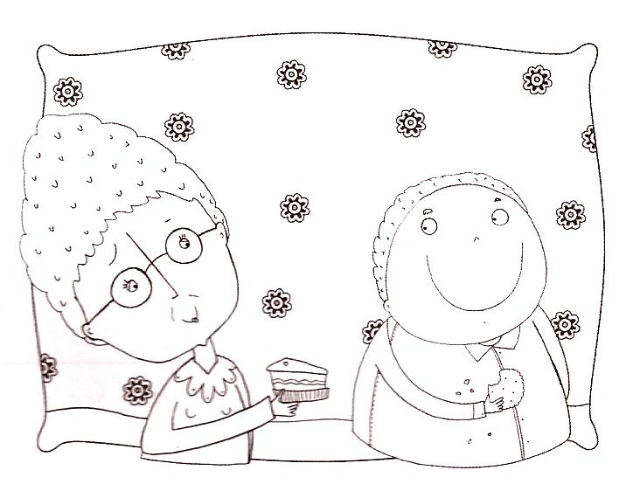
Joca e bolos
O Joca, quando vai visitar a avó vem de lá sempre de barriga cheia. É que a avó do Joca é doceira e tem uma casa de chá. A bem dizer, a casa é de bolos, com chá para ensopar os bolos.
- Já provaste este bolinho de amêndoas? – pergunta a avó do Joca.
Mesmo que já tenha provado, o Joca volta a provar.
- Queres umas bolachinhas de manteiga? – pergunta a avó ao Joca.
Não havia ele de querer...
Mas a avó doce e terna não se esquece da filha, mãe do Joca, muito gulosa também. É de família.
- Vais levar para casa esta meia dúzia de nozes douradas, que acabei de fazer – diz a avó ao neto.
Ele não se incomoda com o peso, tanto mais que, a meio caminho, a meia dúzia está reduzida a metade... quem já comeu três nozes entre uma casa e outra não poderá ainda, à porta da casa, comer mais uma? Pois pode.
- Trago-te uma noz dourada que mandou a avó – diz à mãe o Joca, um descarado.
- Só uma? – estranhou a mãe. – Não me digas que comeste as outras? Como fizeste isso?
- Fiz assim – e o Joca mete à boca a última noz do embrulho.
António Torrado, 100 histórias bem dispostas,
4.ª edição, Edições Asa, 2008 (excerto)
Responde.
- Quem são as personagens do texto?
__________________________________________________________________________________________________________________________________________________________

- Qual é a profissão da avó do Joca?
_____________________________________________________________________________

- Assinala com X a opção correta de acordo com o texto.
A avó do Joca tem...
... uma casa de flores. ... uma casa de chá.
... uma casa de ferragens. ... uma casa de roupa.
.
- Afinal para que é que servia o chá? Justifica a tua resposta com uma expressão do texto.
__________________________________________________________________________________________________________________________________________________________
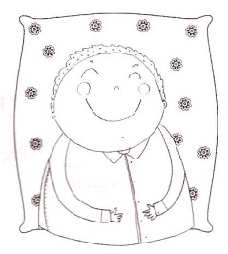
- Por que motivo o Joca quando vai visitar a avó vem de lá com a barriga cheia?
________________________________________________________________________________________________________________________________

- Explica o significado das seguintes frases, de acordo com o texto.
Não havia ele de querer...
__________________________________________________________________________________________________________________________________________________________
É de família.
__________________________________________________________________________________________________________________________________________________________

- Quantas nozes douradas a avó deu ao Joca para ele levar para casa?
_____________________________________________________________________________
- Assinala com V as frases verdadeiras e com F as frases falsas.
O Joca incomodou-se com o peso da encomenda.
No início do caminho, o Joca já havia comido mais de metade das nozes.
À porta de casa comeu outra noz dourada.
Entregou à mãe uma noz dourada que lhe mandou a tia.

- Quantas nozes douradas a mãe acabou por comer?
__________________________________________________________________________________________________________________________________________________________

- O que pensas da atitude do Joca?
_______________________________________________________________________________________________________________________________________________________________________________________________________________________________________

Gramática (CEL)
- Assinala com x a opção que completa a frase de acordo com o texto.
O texto “Joca e bolos” é um texto...
... narrativo. ...poético. ... descritivo.

- Transforma a frase afirmativa numa frase negativa.
“...a avó do Joca é doceira e tem uma casa de chá.”
_____________________________________________________________________________

- Assinala com X a frase do tipo declarativo.
“A bem dizer, a casa é de bolos, com chá para ensopar os bolos.”
“-Queres umas bolachinhas de manteiga?”

- Lê a frase e presta atenção à palavra destacada.
“Ele não se incomoda com o peso, tanto mais que, a meio caminho, a meia dúzia está reduzida a metade...”
  - A palavra ele refere-se a quem?_______________________________________
  - Assinala com X a opção correta:
Esta palavra (ele) é um:
Pronome pessoal verbo adjetivo

- Lê a seguinte frase do texto:
“Mas a avó doce e terna não se esquece da filha, mãe do Joca, muito gulosa também.”
  - Completa a tabela com palavras da frase anterior.
nomes | adjetivos | verbo
_________________  _________________ | ________________  ________________ | ________________

- Preenche a tabela com os graus dos nomes.
Grau normal | Grau diminutivo | Grau aumentativo
 |  | casarão
barriga

- Observa a tabela e completa-a.
Tempos verbais | frase
Presente
Pretérito perfeito | O Joca comeu três nozes entre uma casa e outra.
Futuro

- Associa os verbos à conjugação a que pertencem.
visitar  pôr  comer  reduzir |  | - 1.ª conjugação  - 2.ª conjugação  - 3.ª conjugação
- Rodeia, nas palavras, a sílaba tónica.
chá amêndoas última também gulosa

  - Copia as palavras anteriores para o sítio certo, classificando-as quanto à posição da sílaba tónica.

Palavras esdrúxulas
Palavras graves
Palavras agudas

- Escreve palavras da família de doce.

doce

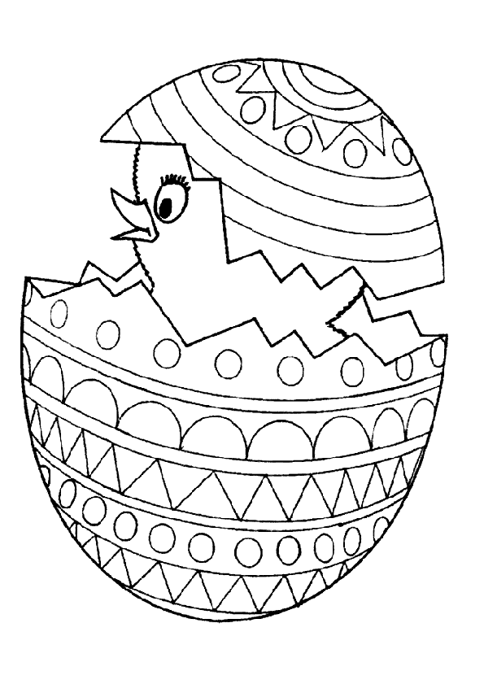

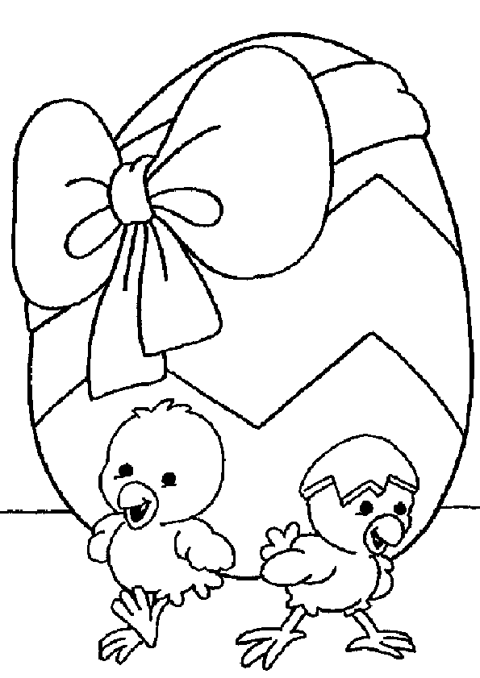

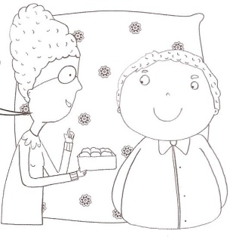
Escrita Criativa
Leva estes bolinhos para a tua mãe.
Eu, agora, vou atender estes clientes. Beijinhos, meu querido!

Imagina e escreve um texto conversacional (diálogo) entre a avó do Joca e os seus clientes.

Planifica o teu texto completando os espaços que se seguem.
Personagens | Espaço  (onde se passa a ação) | Tempo  (quando se passa a ação) | Tópicos da Conversa
Avó do Joca | Casa de chá
Não te esqueças dos parágrafos!
Utiliza os sinais de pontuação adequados.

__________________________________________________________________________________________________________________________________________________________________________________________________________________________________________________________________________________________________________________________________________________________________________________________________________________________________________________________________________________________________________________________________________________________________________________________________________________________________________________________________________________________________________________________________________________________________________________________________________________________________________________________________________________________________________________________________________________________________________________________________
Bom Trabalho!

